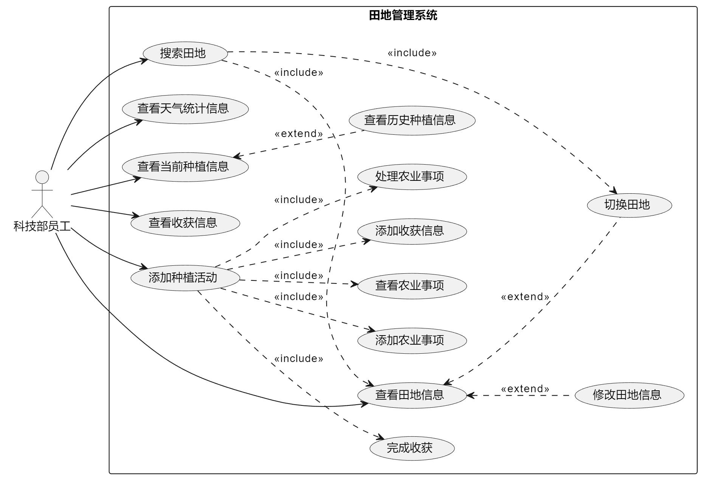

假删除了嘛

| **名称** | **查看田地信息** |
| --- | --- |
| 编号 |  |
| 简述 | 科技部员工可以查看所属某一农场的所有田地信息。 |
| 执行者 | 科技部员工 |
| 前置条件 | 员工已经登录系统，验证为科技部员工 |
| 基本事件流 | 1. 员工点击侧边栏田地管理，并进入该界面。  2. 员工查看默认选择的田地信息。 |
| 扩展事件流 | 1. 员工电脑断网，无法请求到信息   1.1 系统返回提示 |
| 后置条件 | 员工查看到田地信息。 |

| **名称** | **搜索田地** |
| --- | --- |
| 编号 |  |
| 简述 | 科技部员工可以通过条件筛选进行某农场的田地搜索。 |
| 执行者 | 科技部员工 |
| 前置条件 | 员工已经登录系统，验证为科技部员工 |
| 基本事件流 | 1. 员工点击侧边栏田地管理，并进入该界面。  2. 员工选择需要搜索的田地的条件，其中包括农场、状态、土壤pH等。  3. 点击“筛选田地”。  4. 查看搜索结果并在其中选择所需要的田地。 |
| 扩展事件流 | 1. 员工电脑断网，无法请求到信息   1.1 系统返回提示信息。   1. 员工想要重置搜索的筛选条件，或不想继续搜索   2.1 点击“重置选项卡”按钮。   1. 系统搜索不到符合条件的田地   3.1 系统返回提示信息。 |
| 后置条件 | 员工查看到符合筛选条件的结果。 |

| **名称** | **切换田地** |
| --- | --- |
| 编号 |  |
| 简述 | 科技部员工可以通过点击地图中的田地区域进行田地信息展示切换。 |
| 执行者 | 科技部员工 |
| 前置条件 | 员工已经登录系统，验证为科技部员工 |
| 基本事件流 | 1. 员工点击侧边栏田地管理，并进入该界面。  2. 员工点击地图中所要切换的目标田地。 |
| 扩展事件流 | 1. 员工电脑无法请求到信息   1.1 系统返回提示信息。 |
| 后置条件 | 员工切换到目标田地。 |

| **名称** | **修改田地信息** |
| --- | --- |
| 编号 |  |
| 简述 | 科技部员工可以修改正在查看的田地的田地信息。 |
| 执行者 | 科技部员工 |
| 前置条件 | 员工已经登录系统，验证为科技部员工 |
| 基本事件流 | 1. 员工点击侧边栏田地管理，并进入该界面。  2. 员工点击田地信息卡片中的“编辑”按钮。  3. 在弹出的对话框中将田地的名称、土壤类型、pH值以及图片进行修改。  4. 员工点击“确认”按钮从而进行修改的保存。 |
| 扩展事件流 | 1. 员工电脑无法更新信息   1.1 系统进行相关提示。   1. 员工进入修改对话框后想取消修改   2.1 点击“取消”按钮进行退出。   1. 员工输入错误信息项   3.1 员工修改信息项并确认后，系统验证输入的信息项时发现错误（例如格式不正确、超出范围等）。  3.2 系统显示相关提示，指出不合法的信息项。  3.3 员工重新修改田地信息，或取消求改操作。 |
| 后置条件 | 员工修改目标田地信息成功。 |

| **名称** | **查看天气统计信息** |
| --- | --- |
| 编号 |  |
| 简述 | 科技部员工可以查看当前田地所在的农场的天气的历史统计信息，其中包括温度、湿度、降水量以及风速。是不是有未来七天天气更好点 |
| 执行者 | 科技部员工 |
| 前置条件 | 员工已经登录系统，验证为科技部员工 |
| 基本事件流 | 1. 员工点击侧边栏田地管理，并进入该界面。  2. 员工查看默认时间范围内的天气历史统计信息。 |
| 扩展事件流 | 1. 员工电脑无法请求到信息   1.1 系统返回提示信息。   1. 员工需要查看更久远的时间范围的天气历史统计信息。   1.1 员工点击选项下拉框对时间范围进行选择。  1.2 员工查看到相应时间范围内的天气统计信息。 |
| 后置条件 | 员工成功查看天气统计信息。 |

| **名称** | **查看当前种植信息** |
| --- | --- |
| 编号 |  |
| 简述 | 科技部员工可以查看当前田地所种植的作物的详细信息，其中包括：名称、种类、适宜土壤、适宜pH值、开始种植日期、负责人等。 |
| 执行者 | 科技部员工 |
| 前置条件 | 员工已经登录系统，验证为科技部员工 |
| 基本事件流 | 1. 员工点击侧边栏田地管理，并进入该界面。  2. 员工查看作物资料卡片中的种植作物信息。 |
| 扩展事件流 | 1. 员工电脑无法请求到信息   1.1 系统返回提示信息。   1. 当前田地未种植作物   2.1 系统给出相应提示。 |
| 后置条件 | 员工成功查看当前田地种植作物信息。 |

| **名称** | **查看历史种植信息** |
| --- | --- |
| 编号 |  |
| 简述 | 科技部员工可以查看当前田地历史种植的作物的详细信息，其中包括：名称、种类、种植时间段、负责人等。 |
| 执行者 | 科技部员工 |
| 前置条件 | 员工已经登录系统，验证为科技部员工 |
| 基本事件流 | 1. 员工点击侧边栏田地管理，并进入该界面。  2. 员工点击作物资料卡片中的“查看历史”按钮。  3. 系统弹出展示历史记录的对话框。 |
| 扩展事件流 | 1. 员工电脑无法请求到信息   1.1 系统返回提示信息。   1. 没有历史种植记录   2.1 系统返回相应提示信息。 |
| 后置条件 | 员工成功查看当前田地历史种植作物信息。 |

| **名称** | **查看收获信息** |
| --- | --- |
| 编号 |  |
| 简述 | 科技部员工可以查看当前田地的收获信息，其中包括日期、品质、收获量、记录人。 |
| 执行者 | 科技部员工 |
| 前置条件 | 员工已经登录系统，验证为科技部员工 |
| 基本事件流 | 1. 员工点击侧边栏田地管理，并进入该界面。  2. 员工查看收获卡片中的作物收获信息。 |
| 扩展事件流 | 1. 员工电脑无法请求到信息   1.1 系统返回提示信息。   1. 没有收获记录   2.1 系统返回相应提示信息。 |
| 后置条件 | 员工成功查看当前田地收获信息。 |

| **名称** | **添加种植活动** |
| --- | --- |
| 编号 |  |
| 简述 | 科技部员工可以在当前田地添加种植活动。 |
| 执行者 | 科技部员工 |
| 前置条件 | 1. 员工已经登录系统，验证为科技部员工。 2. 当前田地没有开始种植活动，并且已经结束上一次的种植活动。 |
| 基本事件流 | 1. 员工点击侧边栏田地管理，并进入该界面。  2. 员工点击农业事项卡片中的“开始种植”按钮。  3. 选择想要种植的作物  4. 点击“确认”按钮进行种植活动添加的确认。 |
| 扩展事件流 | 1. 员工电脑无法请求到信息   1.1 系统返回提示信息。   1. 点击“确认”按钮时并没有选择某个已有的作物或并未完整填写新增作物的信息。    1. 系统提示相关信息。 2. 员工不想添加种植活动   3.1 点击“取消”按钮。 |
| 后置条件 | 员工成功添加种植活动。 |

| **名称** | **查看农业事项** |
| --- | --- |
| 编号 |  |
| 简述 | 科技部员工可以在当前田地中的所有农业事项。 |
| 执行者 | 科技部员工 |
| 前置条件 | 1. 员工已经登录系统，验证为科技部员工。 2. 当前田地已经开始种植活动，并且尚未结束。 |
| 基本事件流 | 1. 员工点击侧边栏田地管理，并进入该界面。  2. 员工查看当前田地的农业事项。 |
| 扩展事件流 | 1. 员工电脑无法请求到信息   1.1 系统返回提示信息。  2. 当前田地尚未开始种植活动  2.1 系统无法查看当前农业事项。 |
| 后置条件 | 员工成功查看当前农业事项。 |

| **名称** | **添加农业事项** |
| --- | --- |
| 编号 |  |
| 简述 | 科技部员工可以为当前田地的当前种植活动添加一些列相关农业事项。 |
| 执行者 | 科技部员工 |
| 前置条件 | 1. 员工已经登录系统，验证为科技部员工。 2. 当前田地已经开始种植活动，并且尚未结束。 |
| 基本事件流 | 1. 员工点击侧边栏田地管理，并进入该界面。  2. 员工点击农业事项卡片中的“添加事项”按钮。  3. 系统弹出对话框。  4. 员工选择事项类型以及填写事项详情。  5. 点击“确认”按钮确定添加事项。 |
| 扩展事件流 | 1. 员工电脑无法请求到信息   1.1 系统返回提示信息。  2. 当前田地尚未开始种植活动  2.1 系统无法添加农业事项。  3. 员工取消添加事项  3.1 点击“取消”按钮。  4. 种植活动事件流逻辑顺序不符  4.1 无法添加事项。  5. 在弹窗中点击“确认”按钮时没有填写处理详情  5.1 系统提示信息填写不完整。  6. 在对话框中点击“确认”按钮时处理详情字数超过120个字  6.1 系统提示详情超过字数限制。 |
| 后置条件 | 员工成功添加农业事项，农业事项状态为“未处理”。 |

对应的农资啥情况、可以加个ddl，好多地方可以分页

| **名称** | **处理农业事项** |
| --- | --- |
| 编号 |  |
| 简述 | 科技部员工可以在当前田地中的处理农业事项。 |
| 执行者 | 科技部员工 |
| 前置条件 | 1. 员工已经登录系统，验证为科技部员工。 2. 当前田地已经开始种植活动，并且尚未结束。 3. 当前田地存在未处理的农业事项。 |
| 基本事件流 | 1. 员工点击侧边栏田地管理，并进入该界面。  2. 员工点击待办农业事项的按钮。  3. 选择所使用的农资。  4. 系统将事项状态修改为“处理中”。  5. 点击“确定”按钮进行确认。  6. 等待事项完成。  7. 点击“处理中”事项对应按钮。  8. 填写完成详情。  9. 点击“确定”按钮进行确认。  10. 系统将该事项状态修改未“已完成”。 |
| 扩展事件流 | 1. 员工电脑无法请求到信息   1.1 系统返回提示信息。  2. 当前田地尚未开始种植活动  2.1 系统无法查看当前农业事项。  3. 员工取消处理该事项  3.1 点击“取消”按钮。  4. 在弹窗中点击“确认”按钮时没有填写处理详情  4.1 系统提示信息填写不完整。  5. 在对话框中点击“确认”按钮时处理详情字数超过120个字  5.1 系统提示详情超过字数限制。 |
| 后置条件 | 员工成功处理农业事项，事项状态修改为“已完成”。 |

不能修改收获

| **名称** | **添加收获信息** |
| --- | --- |
| 编号 |  |
| 简述 | 科技部员工可以在当前田地中添加收获信息。 |
| 执行者 | 科技部员工 |
| 前置条件 | 1. 员工已经登录系统，验证为科技部员工。 2. 当前田地已经开始种植活动，并且尚未结束。 3. 收获事项处于“已完成”状态。 |
| 基本事件流 | 1. 员工点击侧边栏田地管理，并进入该界面。  2. 员工成功处理收获相关的事项。  3. 系统弹出添加收获信息对话框。  4. 员工填写相关信息，包括收获量、存入仓库等。  5. 点击“确认”按钮进行确认。 |
| 扩展事件流 | 1. 员工电脑无法请求到信息   1.1 系统返回提示信息。  2. 当前田地尚未开始种植活动  2.1 系统无法查看当前农业事项。  3. 没有完成收获相关的农业事项  3.1 系统无法弹出添加收获对话框。  4. 点击“确认”按钮时没有填写完整信息  4.1 系统提示填写不完整。  5. 点击“确认”按钮时相应信息项存在格式错误  5.1 系统指出格式错误。  5.2 员工修改信息项。  5.3 员工重新点击“确认”按钮。 |
| 后置条件 | 员工成功添加收获信息。 |

| **名称** | **完成收获** |
| --- | --- |
| 编号 |  |
| 简述 | 科技部员工可以在当前田地中的种植活动进行最终完成收获的确认，因为某一作物可能需要收获多次。 |
| 执行者 | 科技部员工 |
| 前置条件 | 1. 员工已经登录系统，验证为科技部员工。 2. 当前田地已经开始种植活动，并且尚未结束。 3. 所有农业事项处理“已完成”状态。 |
| 基本事件流 | 1. 员工点击侧边栏田地管理，并进入该界面。  2. 员工点击农业事项卡片种的“完成收获”按钮。  3. 系统将事项清空，完成本次种植活动。 |
| 扩展事件流 | 1. 员工电脑无法请求到信息   1.1 系统返回提示信息。  2. 当前田地尚未开始种植活动  2.1 系统无法查看当前农业事项。  3. 存在有未完成是农业事项  3.1 系统提示有事项未完成 |
| 后置条件 | 员工成功查看当前农业事项。 |

